Рисунок 24 - Деревообрабатывающая и целлюлозно-бумажная промышленность
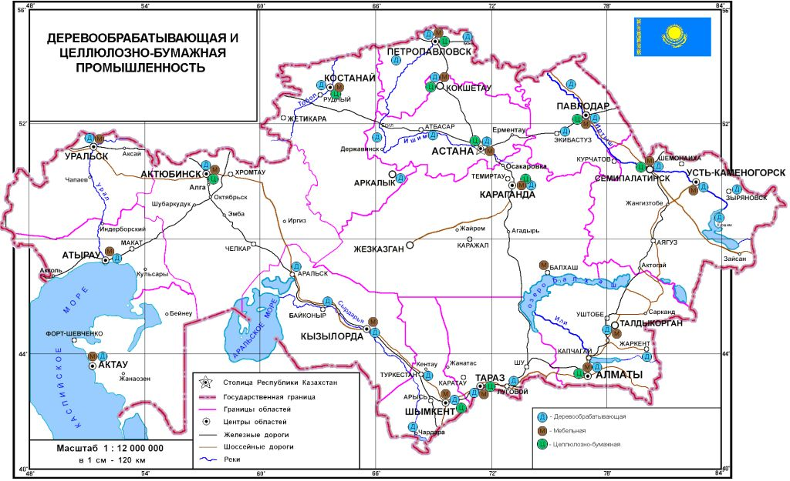

Источник: АО «Институт экономических исследований», 2007 год.

